Муниципальное бюджетное дошкольное образовательное учреждение "Детский сад комбинированного вида №3 "Малыш"

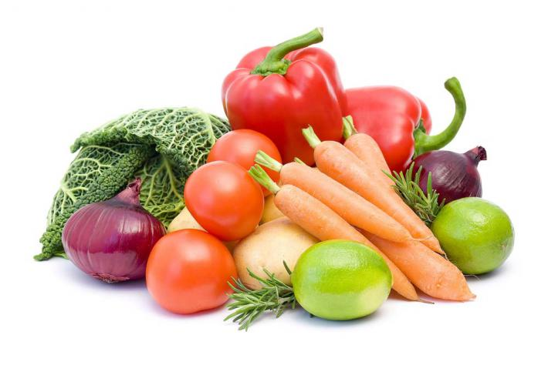

*Выполнила:* Бюксель Валентина

Владимировна, воспитатель

Мариинск

2019

***Цель:*** продолжать учить детей бережно относиться к своему здоровью, осознанно относиться к своему питанию, расширять знания о полезной и вредной пище, витаминах.

***Задачи:***

* Закреплять знания о полезных веществах, витаминах, содержащихся в разных продуктах;
* Развивать наблюдательность, память логическое и образное мышление, находчивость. Продолжать учить детей связно и последовательно выражать свои мысли, пользуясь предложениями различной структуры, расширять словарь детей по данной теме
* Воспитывать сознательное отношение к своему здоровью;

***Материал:***

Карточки с изображением продуктов питания, корзинка с овощами и фруктами, серия картинок  «Где живут витамины».

***Предварительная работа:***

***Беседы:*** «Витамины А, В, С, Д», «Пища полезная и вредная», «Овощи, ягоды, фрукты – витаминные продукты.

***Д/игры****:* «Четвертый лишний», «Овощи и фрукты», «Что полезно, что вредно?».

***Заучивание и чтение стихотворений:*** «Хозяйка однажды с базара пришла…», «Мама мне вкусную кашу сварила», «Аппетит», «Рыбий жир», «Очень важно есть за завтраком овсянку…», «Очень- очень вкусный пирог».

***Чтение пословиц и поговорок о еде:*** «Ешь пироги с грибами, а язык держи за зубами», «Ешь побольше – говори меньше», «Ешь калачи да поменьше лепечи», «Когда я ем, я глух и нем».

***Экскурсия***на кухню детского сада.

***Сюжетно-ролевая игра:*** «Ждем гостей».

***Ход занятия:***

**I.** ***Организационный момент:***

В жизни нам необходимо  
Очень много витаминов,  
Всех сейчас не перечесть.  
Нужно нам побольше есть  
Мясо, овощи и фрукты —  
Натуральные продукты,  
А вот чипсы, знай всегда,  
Это вредная еда.  
-О чем стихотворение? Сегодня к нам пришел Доктор Айболит, который научит нас правильно питаться.

-Ребята, давайте подойдем к столу, на котором стоит корзинка, и посмотрим, что в ней находится.

***Загадки о фруктах и овощах.***

Поздним летом в огород

Собирается народ.

Зрел все лето урожай!

Что собрали? Отгадай?

- Здесь весною было пусто

Летом выросла… (капуста).

- От дождя земля намокла

Вылезай толстушка… (свёкла).

- Помогает деду внук –

Собирает с грядок… (лук).

- А теперь пойдем мы в сад

Там созрел уж… (виноград).

- Очень сочны и красивы

-Выросли на ветках… (сливы).

- Для начинки в пироги

Набираем… (яблоки).

***Игра: «Где овощи, где фрукты»***

***Цель:***уточнить представления детей о вкусовых качествах овощей и фруктах их признаках и свойствах.

1. Найдите в корзине фрукты и овощи, которые вы когда-либо пробовали, расскажите, какие они на вкус (дети выполняют задание).

2. Разложите фрукты и овощи на три группы

- что едят только сырым (редис, огурец, лимон, орехи…)

- что едят только вареным (картофель, баклажан, кабачок, фасоль, чечевица…)

- что едят и сырым и вареным (болгарский перец, морковь, свеклу, помидор, лук, горох, яблоко, груша, ягоды).

3. Разложите овощи и фрукты от самого сладкого к самому кислому.

4. Разложите овощи и фрукты от самого светлого до самого темного.

5.Разложите овощи и фрукты от самого мягкого к самому твердому.

6. Разложите овощи и фрукты от самого любимого к самому нелюбимому.

-Где мы используем овощи и фрукты?

***Беседа «Пища полезная и вредная»***

-Для чего человеку нужна пища? У каждого из вас есть любимые блюда, назовите их .Почему вы их любите.

Но не вся вкусная пища – здоровая пища. А что значит здоровая полезная пища? .

- Пища, которая приносит здоровье вашему растущему организму.

- В продуктах питания содержатся вещества, необходимые нам с самого рождения. Это белки, жиры, углеводы, минеральные вещества и витамины. Все они нужны для нормального развития человека.

-О каких витаминах вы уже слышали? В каких продуктах они содержатся?

-Послушайте стихотворение о пользе витаминов.

Витамин А

Помни истину простую –

Лучше видит только тот,

Кто жует морковь сырую

Или сок морковный пьет.

Витамин В

Очень важно спозаранку

Есть за завтраком овсянку.

Черный хлеб полезен нам,

И не только по утрам.

Витамин Д

Рыбий жир всего полезней,

Хоть противный – надо пить

Он спасает от болезней,

Без болезней – лучше жить!

Витамин С

От простуды и ангины

Помогают апельсины,

Ну а лучше съесть лимон,

Хоть и очень кислый он.

-Рассмотрите иллюстрацию и назовите полезные и вредные продукты питания.

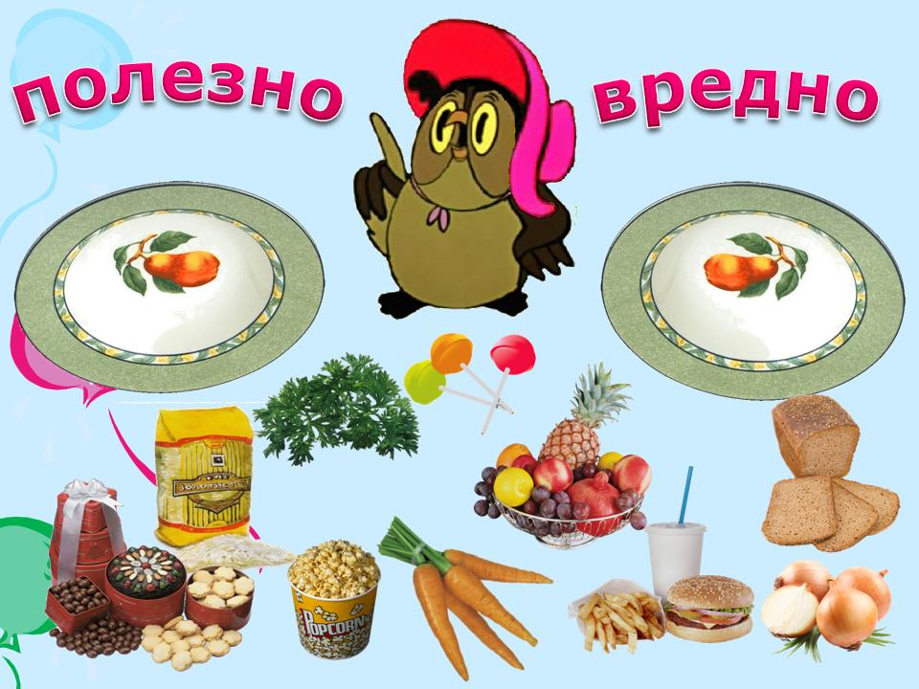

***Д/игра «Где найти нужные вещества и витамины?»***

Дети отбирают карточки с изображением продуктов, в которых находится:

***1. Белок***(рыба, молочные продукты, мясо, бобовые); **углеводы**(хлеб, крупы, овощи, фрукты);

**2. Жиры** (молочные продукты, мясо, растительные масла, орехи);

**3. Витамин С** (капуста, шиповник, смородина, клюква, петрушка),

**4. Витамин В** (печень, мясо, хлеб, молоко, сыр, творог, яйцо),

**5. Витамин А** (зеленый лук, морковь, красные овощи).

**6.** **Витамин Д** – рыбий жир, печень трески, говяжья печень, сливочное масло.

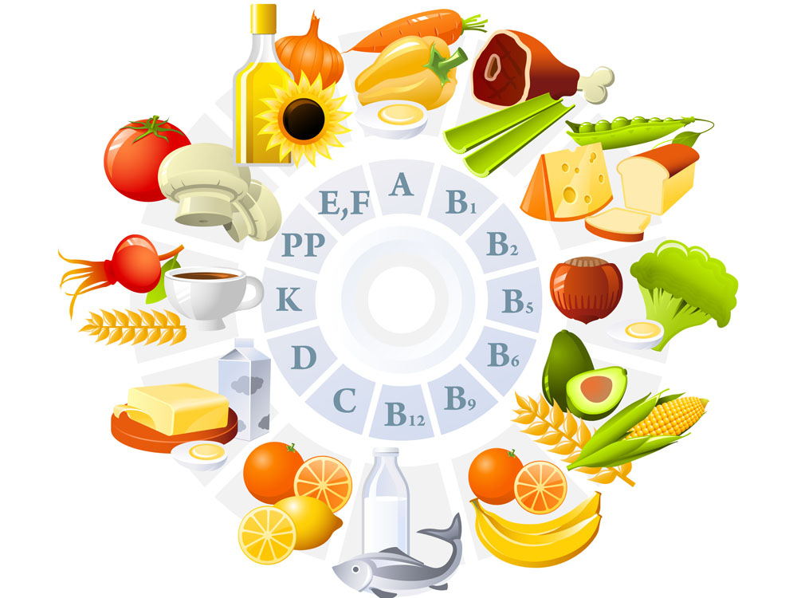

***Д/игра «Кто знает, тот дальше продолжает»***

Белки нам нужны для того…( чтобы мы росли крепкими и здоровыми).

Углеводы нам нужны…. (чтобы мы росли сильными).

Продукты, содержащие витамины, для чего нам нужны? ( чтобы наш организм боролся с заболеваниями, наше сердце и кровеносные сосуды работали в полную силу, без сбоев).

***Игра «Я знаю»***

Я начинаю предложение, а тот кому я передам мяч, продолжает:

- Я знаю такие блюда из муки: блины, оладьи, пироги…

- Я знаю такое блюдо из овощей: пюре, рагу, запеканка…

- Я знаю такое блюдо из мяса: котлеты, фрикадельки, отбивные…

- Я знаю блюда, приготовленные из молочных продуктов: каши, супы, суфле…

- Я знаю, без чего котлеты будут не вкусными: без лука, специй…

- Я знаю, с чем каша будет вкуснее: с маслом, фруктами, овощами …и т.д.

***Дидактическая игра «Диалог между предметами»***

Представьте, о чем могли бы говорить между собой:

- шоколад и салат

- чай и сахар

- конфеты и мед

- картофель и сковорода

- хозяйка и овощи

- хозяйка, рыба и растительное масло.

***Итог***

Ребята, мы с вами убедились, что питаться нужно не только вкусно, но и полезно. Мы должны с вами помнить, что не все то полезно, что вкусно.

